**LUCRARE DE LABORATOR NR 3**

**MYSQL (BD), HELP**

**CU PRIVIRE LA UNELE TEHNICI DE PROGRAMARE UTILE PENTRU EFECTUAREA LUCRĂRI DE AN LA CURSUL BD**

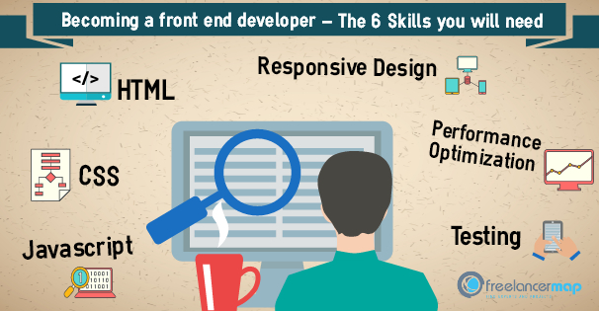

**Notă:**

**1.     Materialele acestei lucrări de laborator se regasesc in fisierul**

***LLAB_NR_3_HELP_BD_MYSQL_PHPMYADMIN.docx***

**2.     Materialele acestei lucrări de laborator este optional si serveste drept un Help, privind modul de organizare a anumitor operatii de tip CRUD, cu un alt mod de organizare si posibilitati de utilizare.**

**3.     La finele aceste lucrări de laborator sunt prezentate câteva Anexe cu material ajutator.**

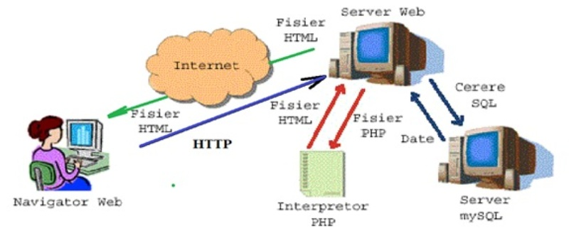

**Ce trebuia de facut?**

1. **Librarie**

***Librarie -------- mapa in htdocs***

**In cele din urmă vor fi prezentate incă 2 exemple de aplicatii**

1. **Grupa de studenti simplu**

LUCRAREA_3_PHP_SIMPLU.docx

***sait_test ------- mapa in htdocs***

1. **Studentii si managementul grupei**

LUCRAREA_3_PHP_MODIFICAT.docx

***SAIT_TEMPLATE* ------- *mapa in htdocs /de corectat si facut sa lucreze!!!/ SAIT_TEMPLATE.rar***

***SAIT_LUCRU ----------- mapa in htdocs /lucrativa/***

1. **Librarie varianta modulara**

***LIBRARIE_WEB_I ------- mapa in htdocs /de corectat si facut sa lucreze!!!/ LIBRARIE_WEB_I.rar***

